双高领航三擎赋能四维协同：新质生产力视域下软件人才培育体系创新与实践成果重要佐证材料目录

一、 专业建设成果 1
1.1 江西省教育厅重点实验室 1
1.2 南昌市软件工程新技术创新重点实验室 3
1.3 江西省科技协同创新体 4
1.4 麒麟工坊 7
1.5 江西省第二轮高水平专业群 8
1.6 “省级职业院校教师教学创新团队” 9
1.7 范红铭“双师型”名师工作室 10
1.8 职教行知创新团队 13
1.9 职业教育专业领域垂类模型建设项目 16
1.10 江西省职业教育产教融合金专业（群）虚拟现实技术专业群 17
1.11 江西省现代学徒制试点单位 20

专业建设成果

1.1 江西省教育厅重点实验室
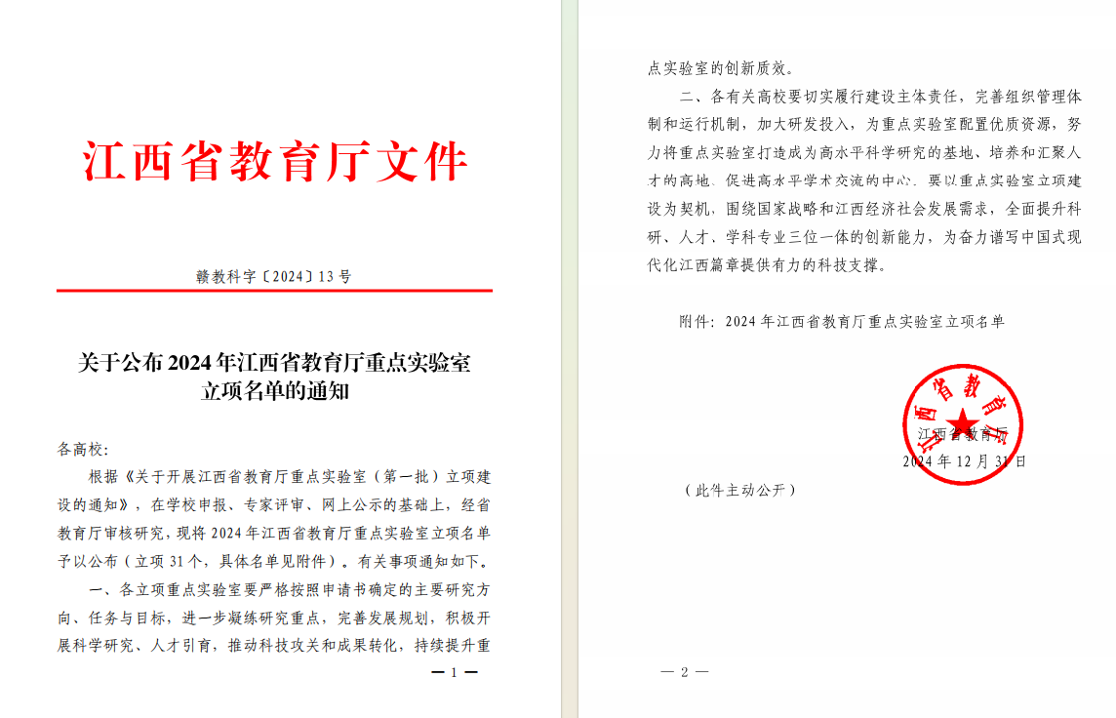
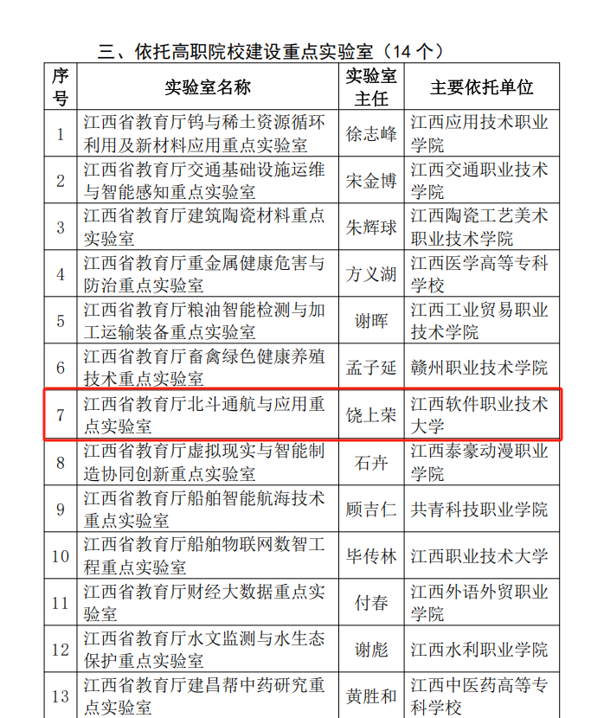

1.2 南昌市软件工程新技术创新重点实验室
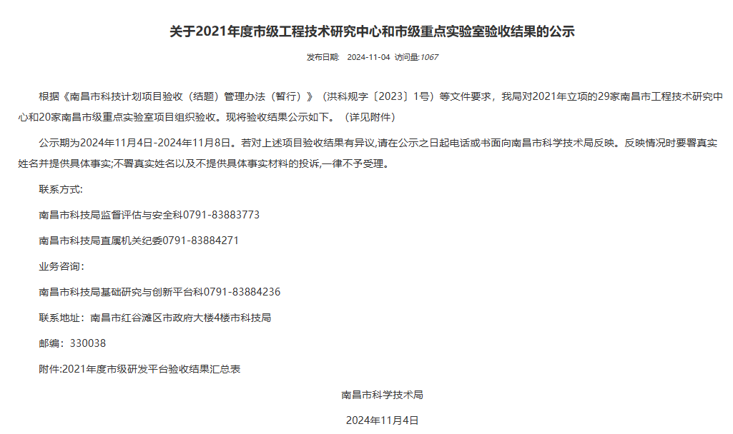
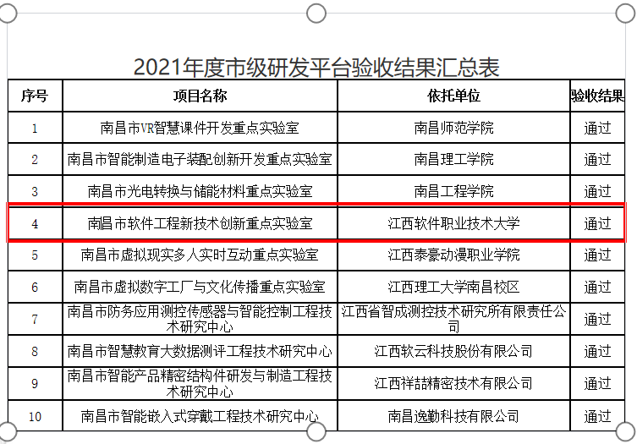

1.3 江西省科技协同创新体
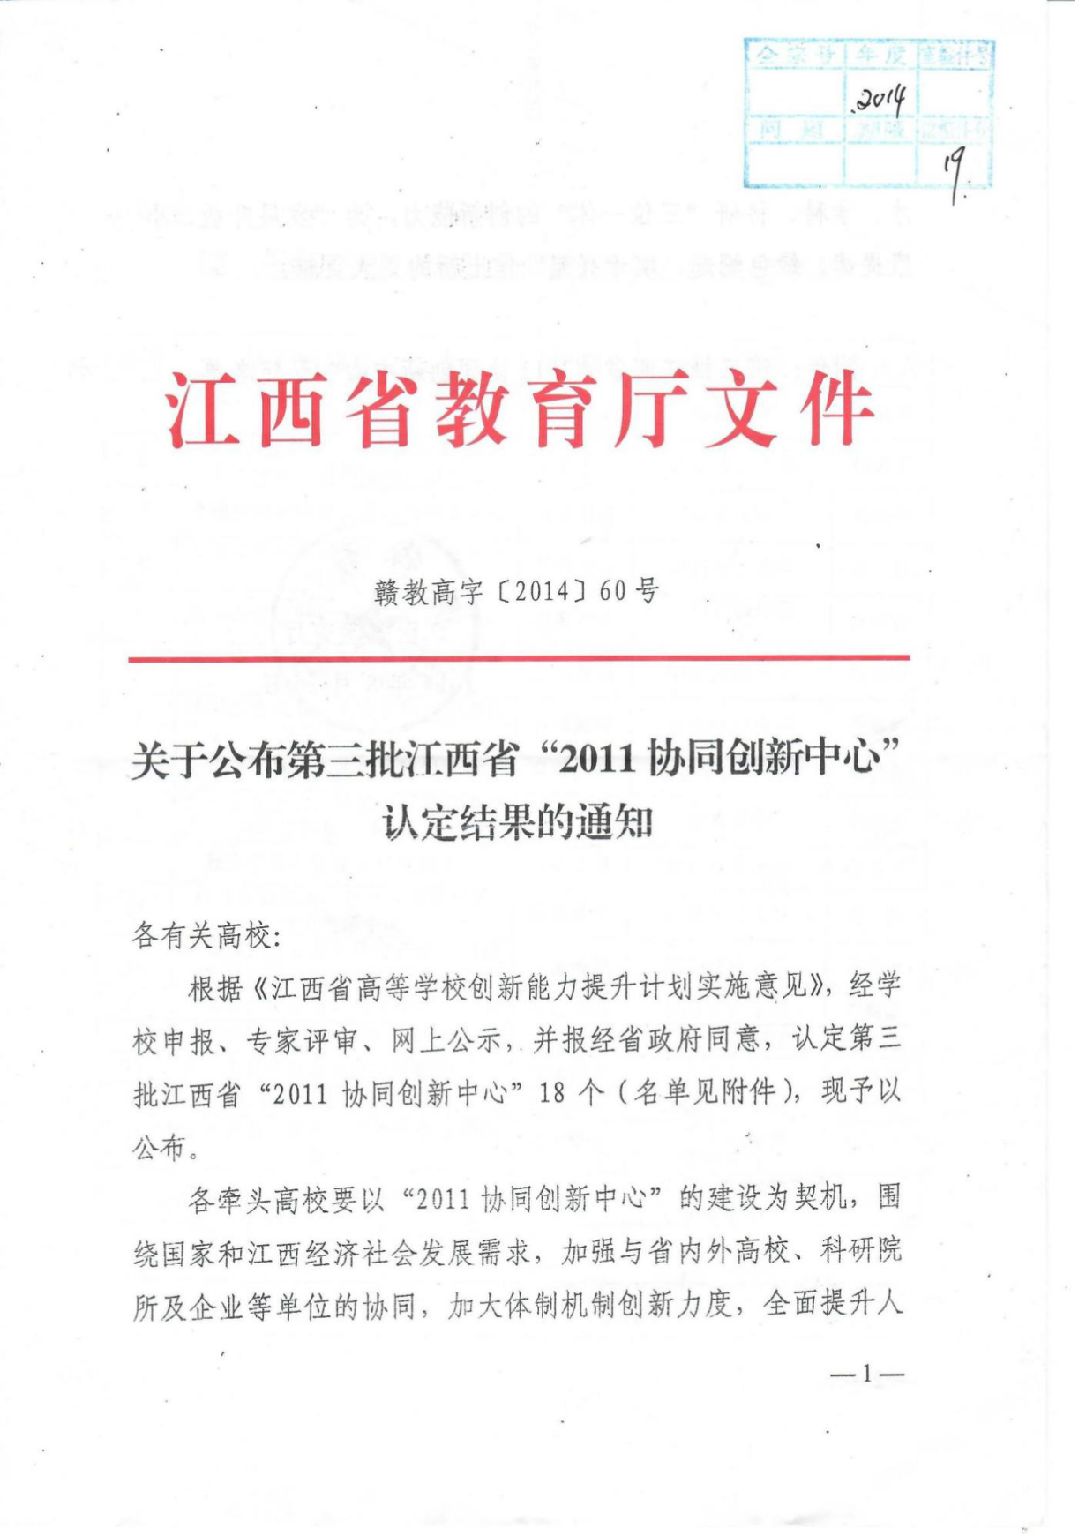
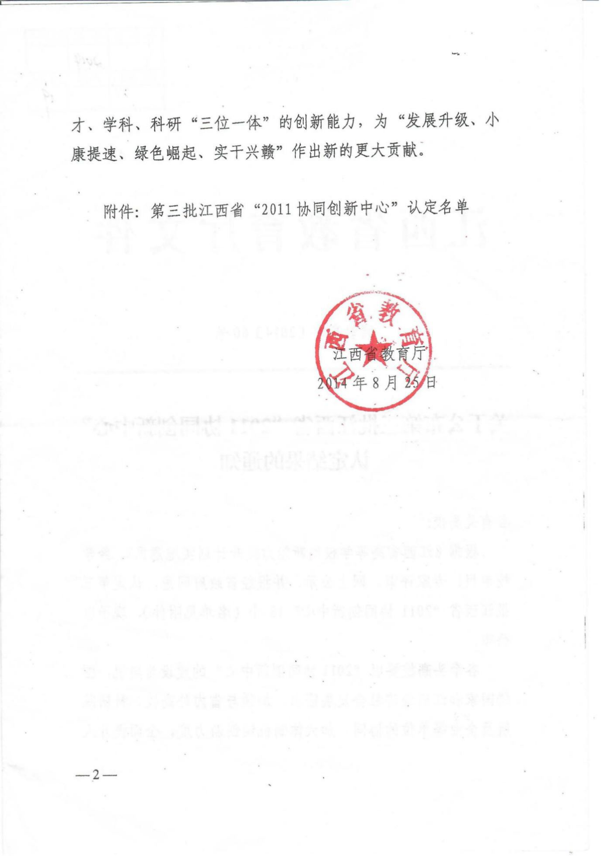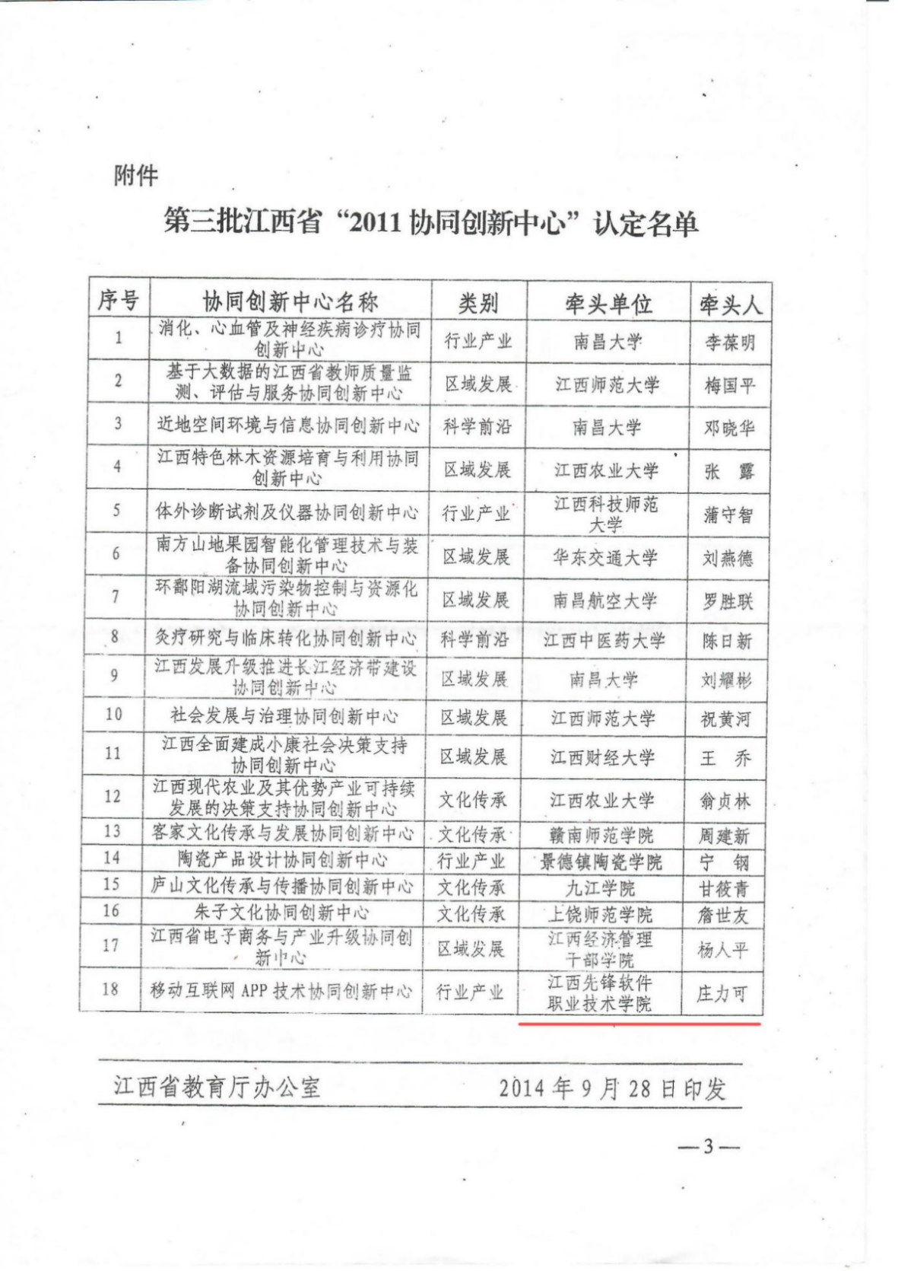

1.4 麒麟工坊
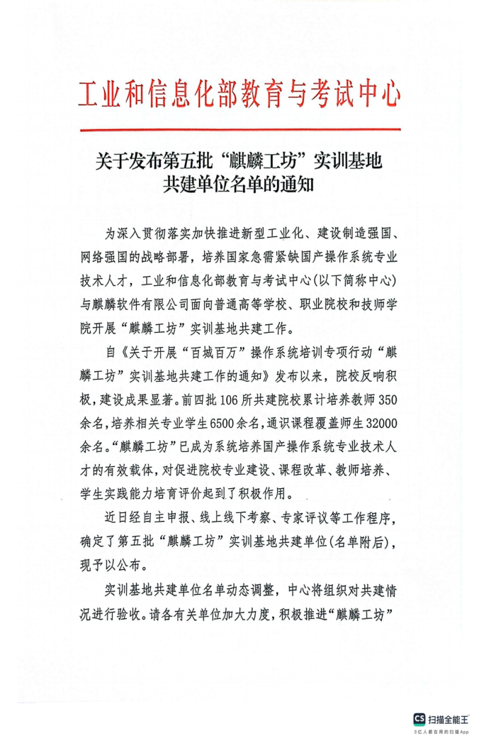

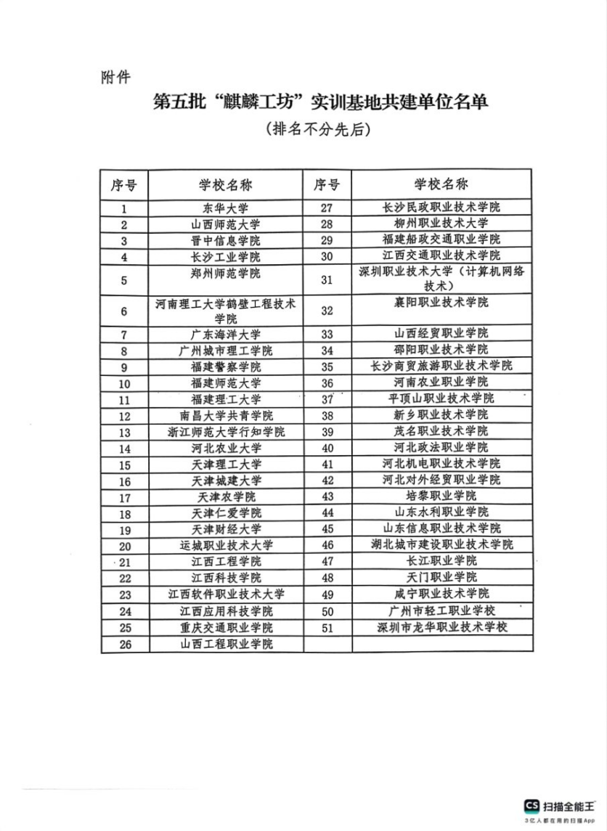

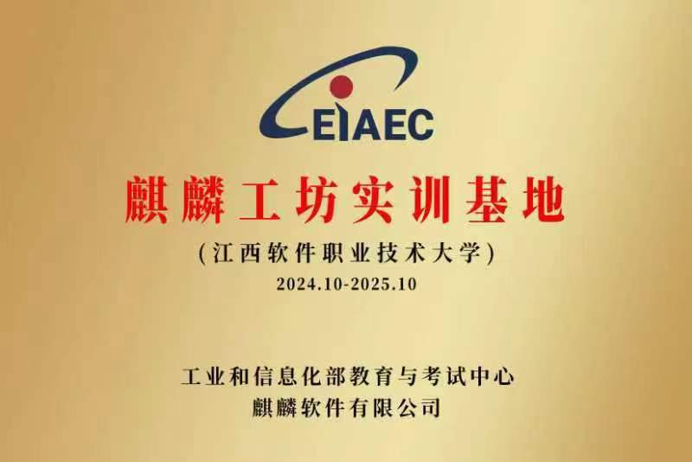

1.5 江西省第二轮高水平专业群
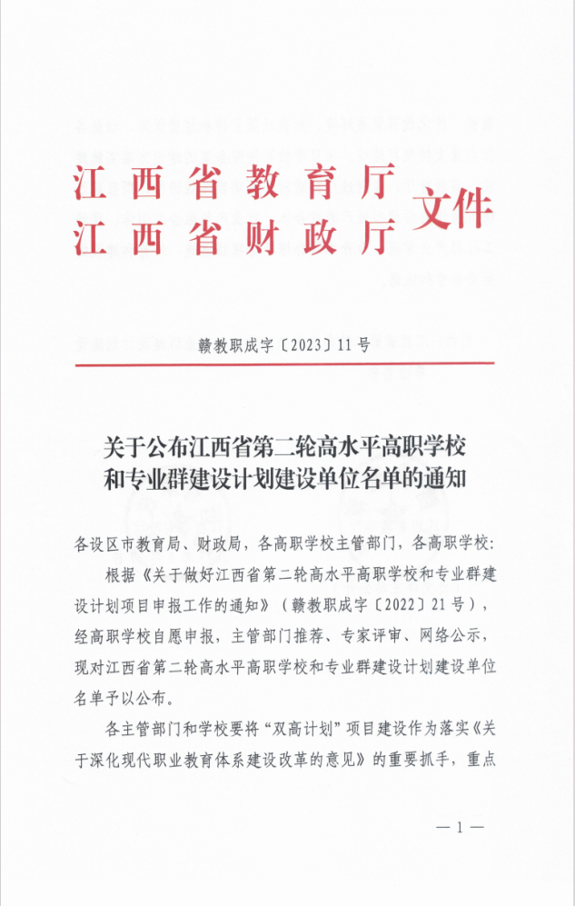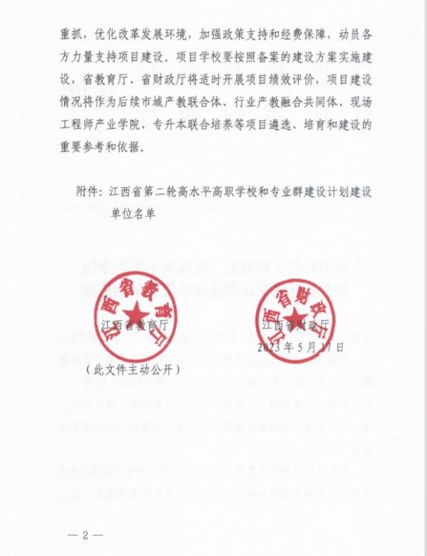
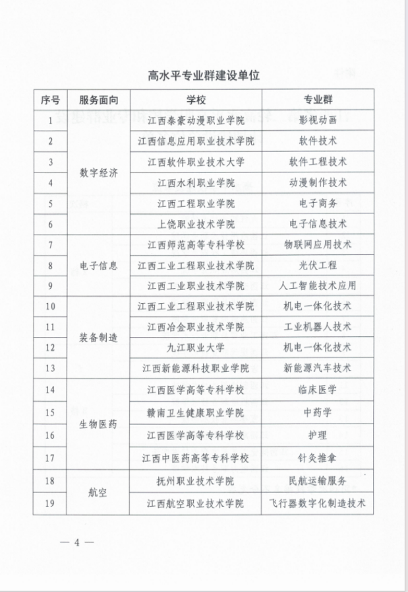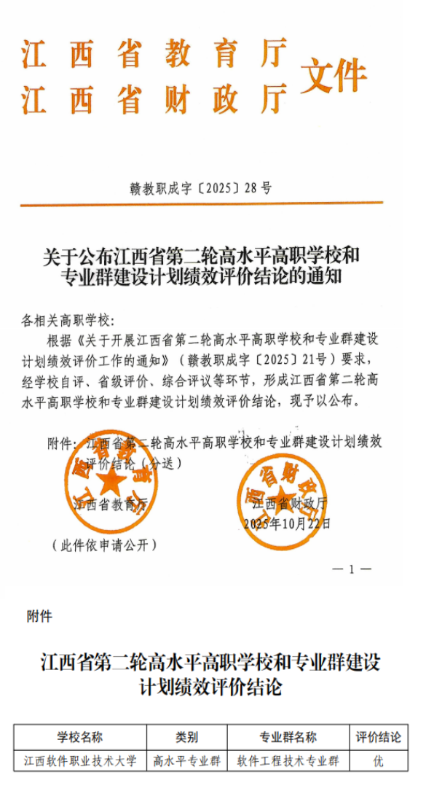

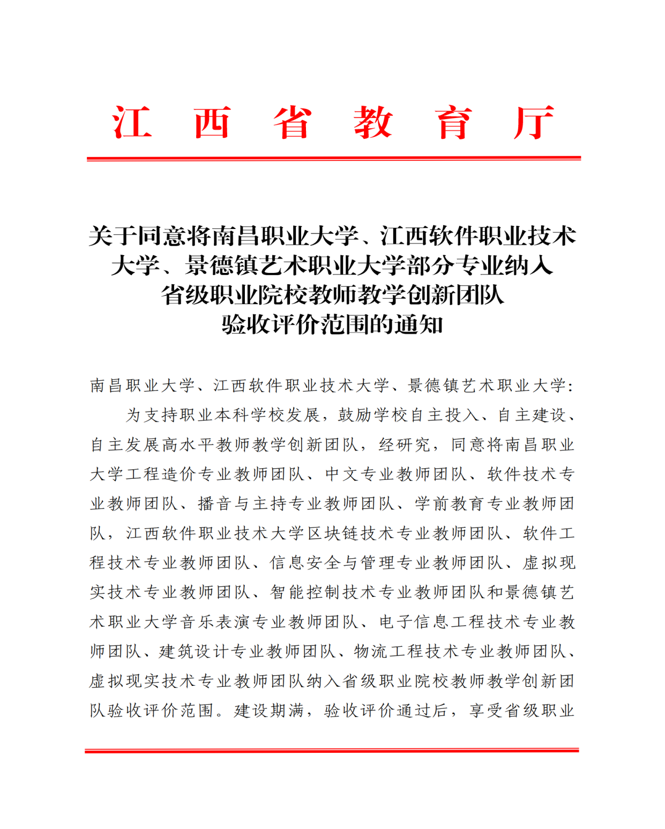
1.6 “省级职业院校教师教学创新团队”

1.7 范红铭“双师型”名师工作室
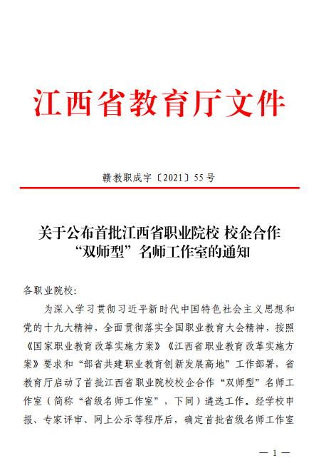
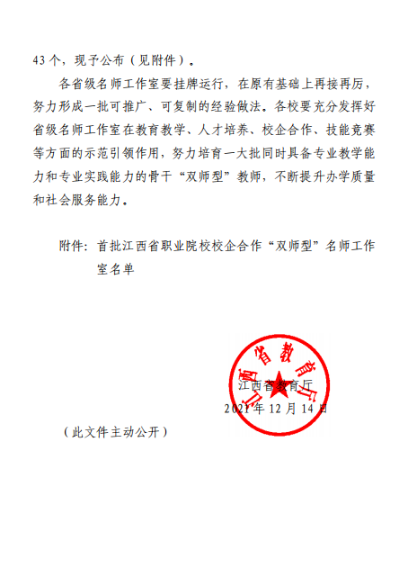
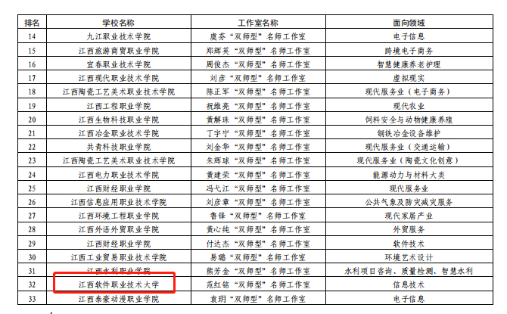
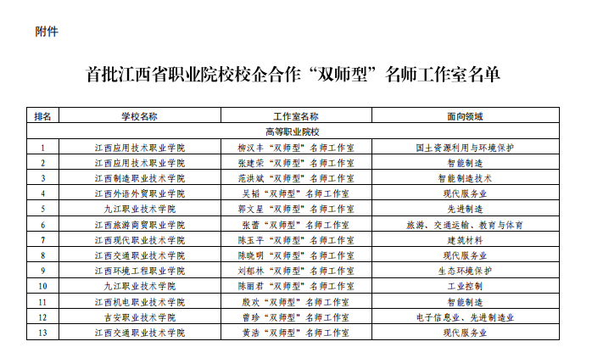

1.8 职教行知创新团队
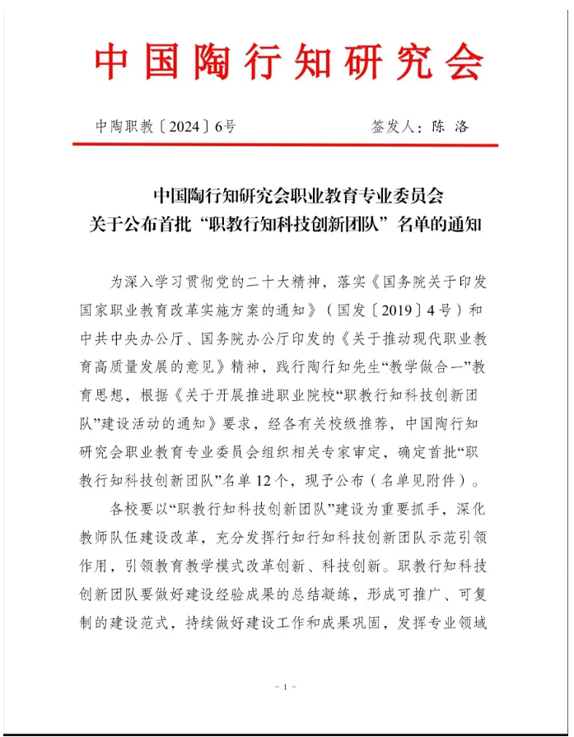
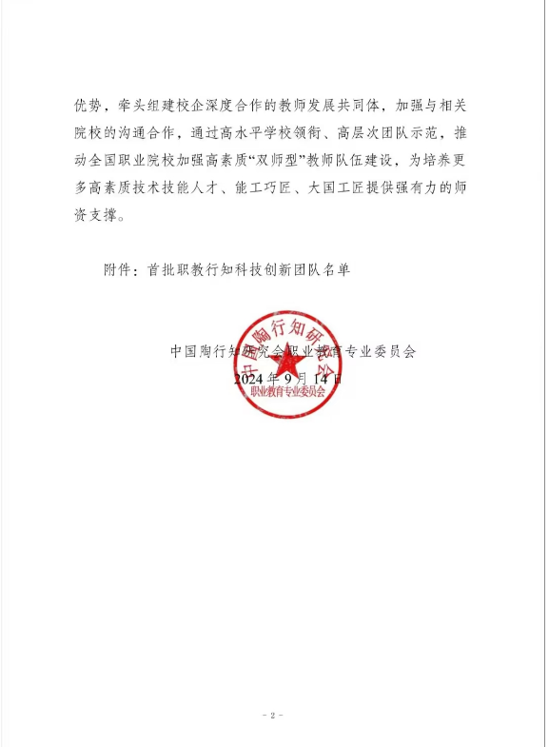

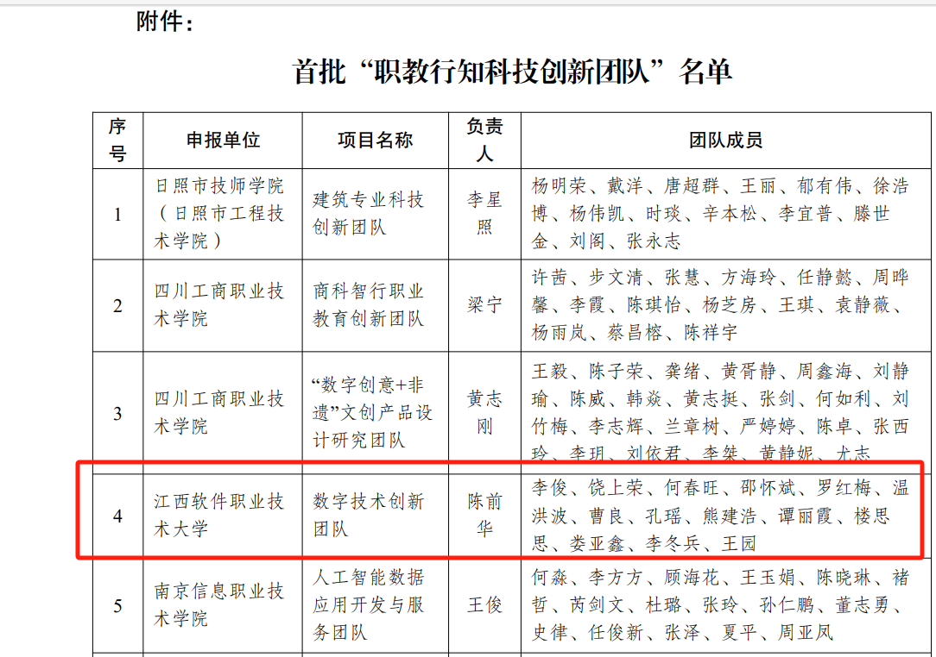

1.9 职业教育专业领域垂类模型建设项目
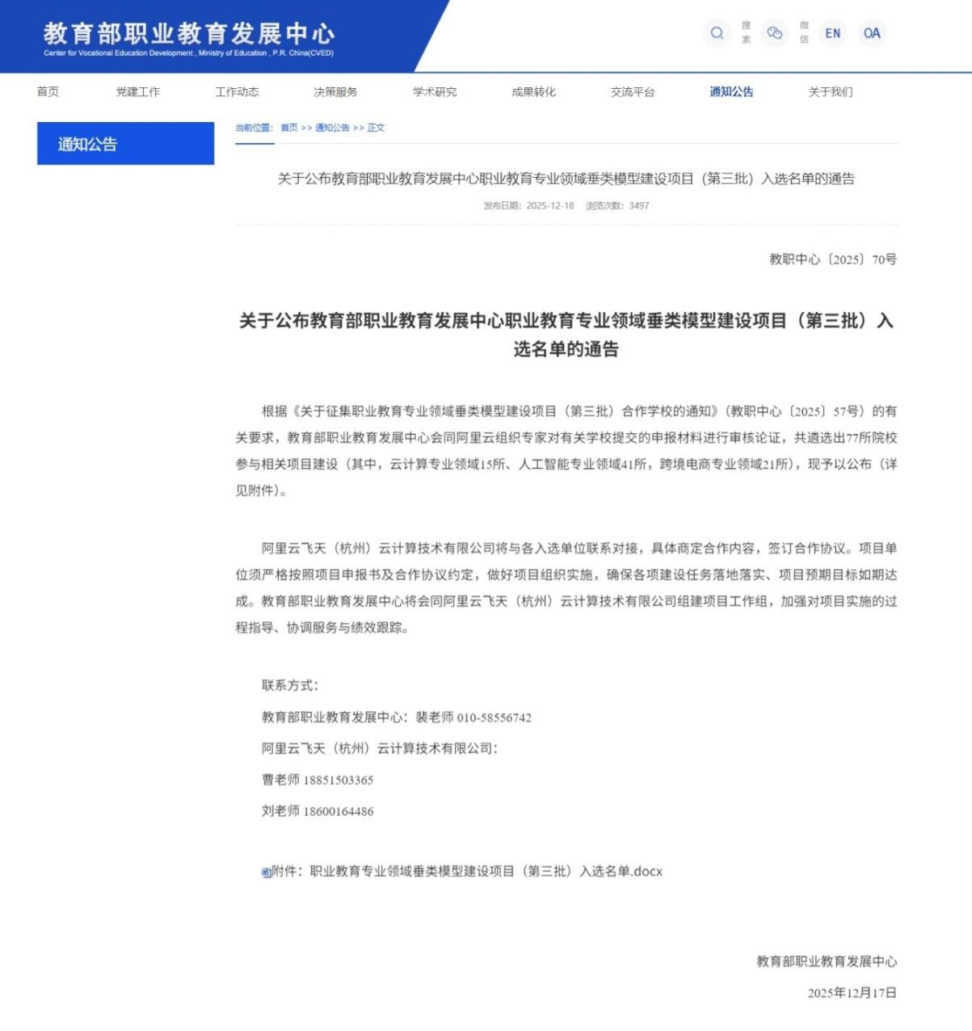
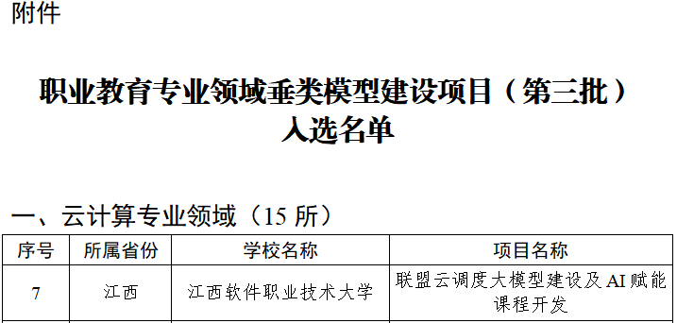

1.10 江西省职业教育产教融合金专业（群）虚拟现实技术专业群
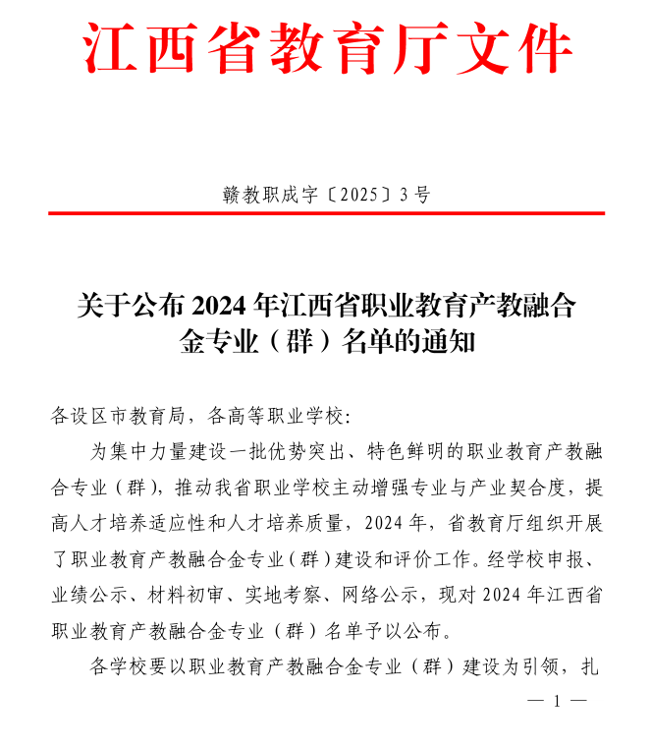
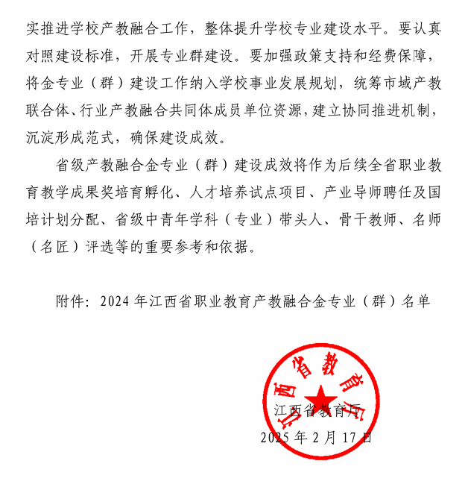
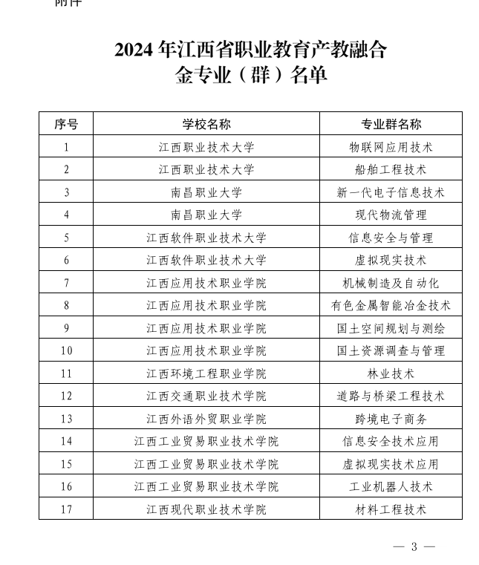

1.11 江西省现代学徒制试点单位
